Санкт-Петербургский государственный политехнический университет
Институт компьютерных наук и технологий
Кафедра «Компьютерные системы и программные технологии»

Отчет
по курсовому проекту
по курсу «Прикладное программирование»
на тему «Симулятор
односторонней машины Тьюринга»

Выполнил
студент гр.23531/3 _________ М.А. Прохоров

Руководитель _________ Т.Л. Сидорина

«___» __________ 2018 г.

Санкт-Петербург
2018

Содержание
1. Техническое задание 3
2. Метод решения 6
3. Листинг программы 7
3.1. turingmachine.h 7
3.2. input.c 8
3.3. start.c 10
3.4. process.c 18
3.5. output.c 21
3.6. utility.c 22
4. Коды ошибок 23
5. Моделирование ошибок. Методика испытаний 26

1. Техническое задание
Симулятор односторонней машины Тьюринга, выбранный в качестве курсового проекта, будет реализован мною на языке программирования С. Конечный продукт будет схож по функционированию с известными аналогами. Однако предполагается реализовать не графическое, а текстовое представление симулятора. Входные и выходные данные будут представлять собой текстовые файлы. Рассмотрим каждый аспект проекта подробнее.
Односторонность. Машина Тьюринга называется односторонней или машиной Тьюринга с односторонней лентой, если в процессе вычисления ее головка никогда не сдвигается левее начальной ячейки, т.е. располагается только в ячейках с положительными номерами.
В программе будет реализовано ограниченное перемещение каретки в соответствии с изложенным выше правилом. Все задачи будут также предполагать это условие. В случае попытки выхода за левую границу ленты будет выдана ошибка.
Взаимодействие с пользователем. Взаимодействие симулятора с пользователем осуществляется с помощью командной строки и входных файлов. Для каждого объекта – свой файл: для входной ленты, для алфавита, для таблицы состояний конечного автомата. Далее определены правила ввода данных: алфавит, синтаксис, разметка. Выходная лента будет подаваться в соответствующий текстовый файл. Все файлы задаются в командной строке.
Реализация отладки: остановки и пошагового запуска. Для запуска отладчика необходимо использовать ключ [-debug] во время запуска программы. Далее появится возможность пошагово проходить программу. С помощью последовательного нажатия (ввода в командную строку) комбинации клавиш [n + ENTER] программа сможет сделать один шаг. Программа выполнится до конца после ввода слова [RUN] и остановится, если ввести [STOP]. Все эти шаги будут выводиться в выходной файл.
Формат командной строки. Вызов программы из командной строки будет осуществляться следующим образом:
turing.exe -a alphabet.txt -i inputtape.txt -q machine.txt -o outputtape.txt [-debug]
Формат входных файлов.
В текстовом файле, отвечающем за алфавит, данные задаются следующим образом: в строку и без разделителей.
ABC123,
Файл, содержащий входную ленту, выглядит так:
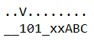
Все символы вводятся без отступов и пробелов. Верхняя строка состоит их символов «.» и одной прописной латинской буквы «V», отвечающей за положение головки на ленте. Следующая строка отвечает за входные данные на ленте, состоящие из набора символов из алфавита. В качестве пустого символа («дырки») на ленте будет использоваться символ «нижнее подчеркивание» («_»).
Файл, содержащий таблицу состояний конечного автомата, будет выглядеть так:
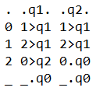  а) Пример таблицы в два состояния | 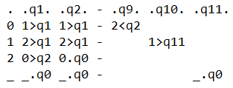  б) Пример таблицы для 11 состояний (Символы «-» – разрыв таблицы, допущенный для сокращения примера)
В первой строке написаны состояния, отделенные друг от друга пробелами и точками, чтобы сохранить упорядоченность в столбцах. В первом слева столбце написаны все символы из алфавита, которые могут встретиться прочтении входной ленты, в том числе пустой символ («_»). Внутри такой таблицы описаны действия, которые происходят при прочтении очередного символа. Первый символ – символ, который следует поместить в эту ячейку. Второй – направление перемещения головки (влево «<», вправо «>», на месте «.»). Оставшиеся символы – номер состояния, в которое необходимо перейти. Для остановки зарезервировано состояние q0.

Формат файла с выходной лентой.
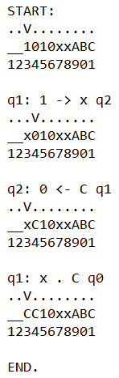
В файле содержится начальное состояние ленты и все промежуточные состояния и команды, выполненные в процессе работы. Формат команды (последовательность данных): начальное состояние, исходный символ в ячейке, направление сдвига головки, новый символ, новое состояние. Последняя строка каждого шага – нумерованная последовательность ячеек для удобства. Чтобы сохранить порядок в столбцах, нумерация идет лишь в разряде единиц, десятки и сотни не прописываются.
В связи с ограничением времени и памяти, максимальное число итераций (шагов) программы равно 1000. После этого программа будет принудительно остановлена, и появится соответствующие сообщение вместо слова «END», например, «FORCED STOP»
Ошибки. В процессе создания продукта будут предусмотрены возможные проблемы взаимодействия пользователя с программой. Все эти случаи будут генерировать определённые ошибки, состоящие из кода, пояснения, степени критичности и возможного решения. По окончании будет составлена таблица этих ошибок.
Тестирование. Для тестирования будут взяты примеры лабораторных работ. Чтобы проверить правильность выполнения будут созданы специальные тестирующие функции, подающие на вход начальные условия и сопоставляющие полученный результат с ожидаемым. Возможно, будут проведены отдельные тестирования конкретных частей программы для наибольшей уверенности в результате, особенно на этапе разработки.

2. Метод решения
Программа состоит из 6 файлов. Один из них – вспомогательный – utility.c. Этот файл содержит несколько востребованных универсальных команд, не сильно относящихся к теме проекта. Например, перевод строки файла в пригодную для обработки строку или проверка символа на принадлежность к цифрам.
Универсальный заголовочный файл («header») – turingmachine.h – используется во всех оставшихся пяти файлах.
Начинается программа с файла input.c. В него передаются аргументы командной строки для дальнейшей обработки. Если строка запуска удовлетворяет заданному формату, файлы и флаг, отвечающий за запуск «дебаггера», передаются в следующий файл – start.c.
Следующий этап – разбор и проверка входных данных: алфавита, ленты и команд управляющего автомата. На основе различных правил и соотношений, каждый из элементов получает «оценку пригодности». Если формат данных не удовлетворяет заданным, программа выдает соответствующую ошибку с кодом и пояснением проблемы.
Сохраненные удовлетворяющие данные поступают в управляющий файл – process.c. Здесь последовательно выполняются шаги машины Тьюринга. Также здесь выполняется отладка путем взаимодействия с пользователем через командную строку. При достижении определенного результата программа выдает соответствующие данные (печатает их с помощью функций файла output.c) и прекращает работу.
Файл output.c содержит необходимые команды вывода – печати в файл и командную строку.
В программе используются только стандартные подключаемые библиотеки и методы. Все действие основано на обработке строк и числовых массивов. Отсутствуют глобальные переменные, все передачи происходят за счет аргументов функций.

3. Листинг программы

3.1. turingmachine.h
#ifndef TURINGMACHINE_TURINGMACHINE_H
#define TURINGMACHINE_TURINGMACHINE_H
#include <string.h>
#include <stdlib.h>
#include <stdio.h>
struct COMMAND {
char newSymbol;
char move;
int newState;
};
int process(char *alphabet, int headPos, char *tape, int *states, int statesNumber, struct COMMAND **commands,
int flag, FILE *output);
int start(FILE *inputTape, FILE *alphabet, FILE *machine, FILE *output, int flag);
int isNumber(char ch);
int pow(int x, int y);
int parseState(char *str, int index);
char *parseStreamLine(FILE *file);
struct COMMAND parseCommand(char *str, int index, int line);
void printTape(int headPos, char *tape, FILE *output);
void printCommand(int currentState, char currentSymbol, struct COMMAND command, FILE *output);
void printStart(FILE *output);
void printEnd(FILE *output);
void printStop(FILE *output);
void information();
#endif //TURINGMACHINE_TURINGMACHINE_H

3.2. input.c
#include "turingmachine.h"
int main(int argc, char *argv[]) {
if (argc == 1) {
information();
printf("\nProcess finished with exit code %d\n", 0);
exit(0);
}
if ((argc != 9) && (argc != 10)) {
printf("Wrong number of arguments in command line launch\n");
printf("\nProcess finished with exit code %d\n", 22);
exit(22);
}
FILE *inputTape;
FILE *alphabet;
FILE *machine;
FILE *output;
int flag;
for (int i = 1; i < 8; i++) {
if (strcmp(argv[i], "-a") == 0) {
alphabet = fopen(argv[i + 1], "rt");
if (alphabet == NULL) {
printf("Cannot get file %s\n", argv[i + 1]);
printf("\nProcess finished with exit code %d\n", 23);
exit(23);
}
}
if (strcmp(argv[i], "-i") == 0) {
inputTape = fopen(argv[i + 1], "rt");
if (inputTape == NULL) {
printf("Cannot get file %s\n", argv[i + 1]);
printf("\nProcess finished with exit code %d\n", 23);
exit(23);
}
}
if (strcmp(argv[i], "-q") == 0) {
machine = fopen(argv[i + 1], "rt");
if (machine == NULL) {
printf("Cannot get file %s\n", argv[i + 1]);
printf("\nProcess finished with exit code %d\n", 23);
exit(23);
}
}
if (strcmp(argv[i], "-o") == 0) {
output = fopen(argv[i + 1], "wt");
if (output == NULL) {
printf("Cannot get file %s\n", argv[i + 1]);
printf("\nProcess finished with exit code %d\n", 23);
exit(23);
}
}
}
if ((alphabet == NULL) || (inputTape == NULL) || (machine == NULL) || (output == NULL)) {
printf("Wrong format of command line launch\n");
printf("\nProcess finished with exit code %d\n", 24);
exit(24);
}
if ((argc == 10) && (strcmp(argv[9], "-debug") == 0)) {
flag = 1;
} else {
flag = 0;
}
start(inputTape, alphabet, machine, output, flag);
}
void information() {
printf("Turing Machine simulator.\n"
"The simulator is based on a text representation.\n"
"It converts the input tape according to the commands of state-control machine.\n"
"A feature of this machine is its one-sidedness.\n"
"It means that head-pointer cannot go to the left of the initial position.\n\n"
"To RUN the program type this line:\n"
"TuringMachine.exe -a alphabet.txt -i inputtape.txt -q machine.txt -o output.txt [-debug]\n"
"Format of alphabet input file:\n"
"0123ABC\n"
"Format of input tape file:\n"
"....V....\n"
"____1010_\n"
"Format of state-machine input file:\n"
". .q1. .q2.\n"
"0 1>q1 1>q1\n"
"1 2>q1 2>q1\n"
"2 0>q2 0.q0\n"
"_ _.q0 _.q0\n"
"\n"
"Symbol '_' stands for empty cell.\n"
"Flags '-a', '-i', '-q', '-o' must be placed in front of the corresponding file.\n"
"Flag '-debug' runs debug configuration, where:\n"
"'N' -> next step\n"
"'RUN' -> running to the end\n"
"'STOP' -> stops the program\n");
}

3.3. start.c
#include "turingmachine.h"
#define DEFAULT_SIZE 15
int start(FILE *inputTape, FILE *alphabet, FILE *machine, FILE *output, int flag) {
// Alphabet
char *alphabetString = parseStreamLine(alphabet); // Stores alphabet characters
int alphabetLength = strlen(alphabetString);
for (int i = 0; i < alphabetLength; i++) {
if (strchr(alphabetString, alphabetString[i]) != strrchr(alphabetString, alphabetString[i])) {
printf("Symbols in alphabet input file cannot have duplicate\n");
printf("\nProcess finished with exit code %d\n", 15);
exit(15);
}
}
if (strchr(alphabetString, '_') == NULL) {
alphabetString = strcat(alphabetString, "_");
alphabetLength = alphabetLength + 1;
}
fclose(alphabet);
// Head
char *headString = parseStreamLine(inputTape);
headString[strlen(headString) - 1] = '\0'; // Deleting '\n' from the end of the string
int headPos = -1; // Stores position of the head, counts from 0
for (int i = 0; i < strlen(headString); i++) {
if ((headString[i] != '.') && (headString[i] != 'V')) {
printf("The problem of determining the position of the head\n");
printf("Input tape file. Error in line: 1");
printf("\nProcess finished with exit code %d\n", 17);
exit(17);
} else if ((headString[i] == 'V') && (headPos > 0)) {
printf("Tape must contain exactly one head\n");
printf("Input tape file. Error in line: 1");
printf("\nProcess finished with exit code %d\n", 18);
exit(18);
} else if (headString[i] == 'V') {
headPos = i;
}
}
if (headPos < 0) {
printf("Tape must contain exactly one head\n");
printf("Input tape file. Error in line: 1");
printf("\nProcess finished with exit code %d\n", 18);
exit(18);
}
// Initial tape
char *tape = parseStreamLine(inputTape);
for (int i = 0; i < strlen(tape); i++) {
if (strchr(alphabetString, tape[i]) == NULL) {
printf("Tape must contain only alphabet characters\n");
printf("Input tape file. Error in line: 2");
printf("\nProcess finished with exit code %d\n", 16);
exit(16);
}
}
fclose(inputTape);
// State-machine
int numberOfStates = 0;
int maxStatesNumber = DEFAULT_SIZE;
int *stateNumbers;
int *stateIndexes; // Start line index of each state column
struct COMMAND **commands;
// Memory allocation
commands = (struct COMMAND **) calloc(DEFAULT_SIZE, sizeof(struct COMMAND *));
if (commands == NULL) {
printf("Memory allocation error\n");
printf("\nProcess finished with exit code %d\n", 3);
exit(3);
}
if (alphabetLength > DEFAULT_SIZE) {
commands = (struct COMMAND **) realloc(commands, alphabetLength * sizeof(struct COMMAND *));
if (commands == NULL) {
printf("Memory allocation error\n");
printf("\nProcess finished with exit code %d\n", 3);
exit(3);
}
for (int i = 0; i < alphabetLength; i++) {
commands[i] = (struct COMMAND *) calloc(DEFAULT_SIZE, sizeof(struct COMMAND));
if (commands[i] == NULL) {
printf("Memory allocation error\n");
printf("\nProcess finished with exit code %d\n", 3);
exit(3);
}
}
}
for (int i = 0; i < DEFAULT_SIZE; i++) {
commands[i] = (struct COMMAND *) calloc(DEFAULT_SIZE, sizeof(struct COMMAND));
if (commands[i] == NULL) {
printf("Memory allocation error\n");
printf("\nProcess finished with exit code %d\n", 3);
exit(3);
}
}
stateNumbers = (int *) calloc(DEFAULT_SIZE, sizeof(int));
if (stateNumbers == NULL) {
printf("Memory allocation error\n");
printf("\nProcess finished with exit code %d\n", 3);
exit(3);
}
stateIndexes = (int *) calloc(DEFAULT_SIZE, sizeof(int));
if (stateIndexes == NULL) {
printf("Memory allocation error\n");
printf("\nProcess finished with exit code %d\n", 3);
exit(3);
}
// Parsing first line of state-machine input data file
char *firstMachineLine = parseStreamLine(machine);
firstMachineLine[strlen(firstMachineLine) - 1] = '\0';
if ((firstMachineLine[0] != '.') && (firstMachineLine[1] != ' ')) {
printf("Wrong state-machine input data format\n");
printf("State-machine input file. Error in line: 1\n");
printf("\nProcess finished with exit code %d\n", 5);
exit(5);
}
for (int i = 2; i < strlen(firstMachineLine) - 1; i++) {
if (((isNumber(firstMachineLine[i]) == -1) && (firstMachineLine[i] != 'q') && (firstMachineLine[i] != '.') &&
(firstMachineLine[i] != ' ')) ||
((firstMachineLine[i] == '.') && (firstMachineLine[i + 1] != ' ') && (firstMachineLine[i + 1] != 'q') &&
(firstMachineLine[i + 1] != '\0')) ||
((firstMachineLine[i] == 'q') && (isNumber(firstMachineLine[i + 1]) == -1)) ||
((isNumber(firstMachineLine[i] != -1)) && (isNumber(firstMachineLine[i + 1] == -1)) &&
(firstMachineLine[i + 1] != '.')) ||
((firstMachineLine[i] == ' ') && (firstMachineLine[i + 1] != ' ') && (firstMachineLine[i + 1] != '.') &&
(firstMachineLine[i + 1] != '\0'))) {
printf("Wrong state-machine input data format\n");
printf("State-machine input file. Error in line: 1\n");
printf("\nProcess finished with exit code %d\n", 5);
exit(5);
} else if ((firstMachineLine[i] == '.') && (firstMachineLine[i + 1] == 'q')) {
stateNumbers[numberOfStates] = parseState(firstMachineLine, i + 2);
stateIndexes[numberOfStates] = i;
numberOfStates++;
}
if (i == maxStatesNumber) {
maxStatesNumber = maxStatesNumber * 2;
stateNumbers = (int *) realloc(stateNumbers, maxStatesNumber * sizeof(int));
if (stateNumbers == NULL) {
printf("Memory allocation error\n");
printf("\nProcess finished with exit code %d\n", 3);
exit(3);
}
stateIndexes = (int *) realloc(stateIndexes, maxStatesNumber * sizeof(int));
if (stateIndexes == NULL) {
printf("Memory allocation error\n");
printf("\nProcess finished with exit code %d\n", 3);
exit(3);
}
}
}
// Parsing state-machine commands
for (int i = 0; i < alphabetLength; i++) {
char *line = parseStreamLine(machine);
if (line[0] == '\0') {
printf("State-machine must contain all alphabet symbols in the first column\n");
printf("State-machine input file. Error in line: %d\n", i + 2);
printf("\nProcess finished with exit code %d\n", 7);
exit(7);
}
if (i != alphabetLength - 1) {
line[strlen(line) - 1] = '\0';
}
if ((i == alphabetLength - 1) && (line[strlen(line) - 1]) == '\n') {
printf("State-machine input file cannot have additional line at the end\n");
printf("State-machine input file. Error in line: %d\n", i + 2);
printf("\nProcess finished with exit code %d\n", 12);
exit(12);
}
if (line[0] != alphabetString[i]) {
if (strlen(line) == 0) {
printf("Empty line in state-machine file if forbidden\n");
}
printf("First symbols of lines in state-machine file must have the same sequence "
"as the sequence of characters in the alphabet\n");
printf("State-machine input file. Error in line: %d\n", i + 2);
printf("\nProcess finished with exit code %d\n", 14);
exit(14);
}
struct COMMAND *lineCommands;
lineCommands = (struct COMMAND *) calloc(DEFAULT_SIZE, sizeof(struct COMMAND));
if (numberOfStates > DEFAULT_SIZE) {
lineCommands = (struct COMMAND *) realloc(lineCommands, numberOfStates * sizeof(struct COMMAND));
}
if (lineCommands == NULL) {
printf("Memory allocation error\n");
printf("\nProcess finished with exit code %d\n", 3);
exit(3);
}
int prev = 1;
for (int j = 0; j < numberOfStates; j++) {
int n = stateIndexes[j];
if ((line[n] == NULL) || (line[n] == '\0')) {
struct COMMAND command;
command.newSymbol = '?';
command.move = '?';
command.newState = -1;
lineCommands[j] = command;
continue;
}
for (int k = prev + 1; k < n; k++) {
if (line[k] != ' ') {
printf("The state columns in the input file must have strong structure separated by spaces\n");
printf("State-machine input file. Error in line: %d\n", i + 2);
printf("\nProcess finished with exit code %d\n", 10);
exit(10);
}
}
lineCommands[j] = parseCommand(line, n, i + 2);
if ((lineCommands[j].newSymbol == '?') && (lineCommands[j].move == '?') &&
(lineCommands[j].newState == -1)) {
continue;
}
if (strchr(alphabetString, lineCommands[j].newSymbol) == NULL) {
printf("New tape symbol must be from alphabet\n");
printf("State-machine input file. Error in line: %d\n", i + 2);
printf("\nProcess finished with exit code %d\n", 8);
exit(8);
}
if ((lineCommands[j].move != '.') && (lineCommands[j].move != '>') && (lineCommands[j].move != '<')) {
printf("Unknown move command\n");
printf("State-machine input file. Error in line: %d\n", i + 2);
printf("\nProcess finished with exit code %d\n", 9);
exit(9);
}
int exist = 0;
for (int k = 0; k < numberOfStates; k++) {
if (stateNumbers[k] == lineCommands[j].newState) {
exist = 1;
break;
}
}
if ((lineCommands[j].newState != 0) && (exist == 0)) {
printf("New state in commands must be present in the first line of state-machine table (it must exist)\n");
printf("State-machine input file. Error in line: %d\n", i + 2);
printf("\nProcess finished with exit code %d\n", 13);
exit(13);
}
char *stateNumStr;
stateNumStr = (char *) calloc(DEFAULT_SIZE, sizeof(char));
itoa(lineCommands[j].newState, stateNumStr, 10);
prev = n + 2 + strlen(stateNumStr);
}
commands[i] = lineCommands;
}
fclose(machine);
free(headString);
free(stateIndexes);
free(firstMachineLine);
process(alphabetString, headPos, tape, stateNumbers, numberOfStates, commands, flag, output);
}
// Determination of state number
int parseState(char *str, int index) {
int stateNumber = 0;
int i = index;
int rank = 0;
while (isNumber(str[i]) != -1) {
rank++;
i++;
}
i = index;
while (rank > 0) {
char *string;
string = (char *) calloc(2, sizeof(char));
if (string == NULL) {
printf("Memory allocation error\n");
printf("\nProcess finished with exit code %d\n", 3);
exit(3);
}
string[0] = str[i];
stateNumber += atoi(string) * pow(10, rank - 1);
rank--;
i++;
}
if (stateNumber > 0) {
return stateNumber;
} else {
printf("Wrong state number\n");
printf("Error in line: 1\n");
printf("\nProcess finished with exit code %d\n", 6);
exit(6);
}
}
// Making command from string
struct COMMAND parseCommand(char *str, int index, int line) {
struct COMMAND command;
if ((str[index] == ' ') && (str[index + 1] == ' ') && (str[index + 2] == ' ') && (str[index + 3] == ' ')) {
command.newSymbol = '?';
command.move = '?';
command.newState = -1;
return command;
}
command.newSymbol = str[index];
command.move = str[index + 1];
if (str[index + 2] != 'q') {
printf("Wrong state-machine command format\n");
printf("State-machine input file. Error in line: %d\n", line);
printf("\nProcess finished with exit code %d\n", 11);
exit(11);
}
int i = index + 3;
int rank = 0;
int num = 0;
if (isNumber(str[i]) == -1) {
printf("Wrong state-machine command format\n");
printf("State-machine input file. Error in line: %d\n", line);
printf("\nProcess finished with exit code %d\n", 11);
exit(11);
}
while ((str[i] != ' ') && (str[i] != '\0')) {
if (isNumber(str[i]) != -1) {
rank++;
i++;
} else {
printf("Wrong state number\n");
printf("State-machine input file. Error in line: %d\n", line);
printf("\nProcess finished with exit code %d\n", 6);
exit(6);
}
}
i = index + 3;
while (rank > 0) {
char *string;
string = (char *) calloc(2, sizeof(char));
if (string == NULL) {
printf("Memory allocation error\n");
printf("\nProcess finished with exit code %d\n", 3);
exit(3);
}
string[0] = str[i];
num += atoi(string) * pow(10, rank - 1);
rank--;
i++;
}
command.newState = num;
return command;
}

3.4. process.c
#include "turingmachine.h"
int process(char *alphabet, int headPos, char *tape, int *states, int statesNumber, struct COMMAND **commands,
int flag, FILE *output) {
printStart(output);
printTape(headPos, tape, output);
int step = 0;
int currentState = 1;
int tapeLength = strlen(tape);
while (step != 1000) {
step++;
char ch = tape[headPos];
int i = (int) (strchr(alphabet, ch) - alphabet);
int j = 0;
for (int k = 0; k < statesNumber; k++) {
if (currentState == states[k]) {
j = k;
break;
}
}
if ((commands[i][j].newSymbol == '?') && (commands[i][j].move == '?') && (commands[i][j].newState) == -1) {
printf("The command for such combination of state and symbol was not found\n");
printf("\nProcess finished with exit code %d\n", 20);
exit(20);
}
printCommand(currentState, tape[headPos], commands[i][j], output);
currentState = commands[i][j].newState;
tape[headPos] = commands[i][j].newSymbol;
if (commands[i][j].move == '>') {
headPos++;
}
if (commands[i][j].move == '<') {
headPos--;
}
printTape(headPos, tape, output);
if (currentState == 0) {
printEnd(output);
pclose(output);
free(alphabet);
free(tape);
free(states);
for (int l = 0; l < statesNumber; l++) {
free(commands[l]);
}
free(commands);
printf("\nProcess finished with exit code %d\n", 0);
exit(0);
}
if (headPos < 0) {
printf("The head went beyond the left border\n");
printf("\nProcess finished with exit code %d\n", 21);
exit(21);
}
if (headPos == tapeLength - 1) {
tapeLength++;
tape = (char *) realloc(tape, tapeLength * sizeof(char));
if (tape == NULL) {
printf("Memory allocation error\n");
printf("\nProcess finished with exit code %d\n", 3);
exit(3);
}
tape[tapeLength - 1] = '_';
}
if (flag == 1) {
char action[5];
while (1) {
scanf(" %4s", action);
fflush(stdin);
if (!strcmp(action, "n") || !strcmp(action, "N")) {
break;
}
if (!strcmp(action, "run") || !strcmp(action, "RUN")) {
flag = 0;
break;
}
if (!strcmp(action, "stop") || !strcmp(action, "STOP")) {
printStop(output);
fclose(output);
free(alphabet);
free(tape);
free(states);
for (int l = 0; l < statesNumber; l++) {
free(commands[l]);
}
free(commands);
printf("\nProcess finished with exit code %d\n", 1);
exit(1);
} else {
printf("Unknown action. Try this: 'N'; 'RUN'; 'STOP';\n");
}
}
}
}
printStop(output);
printf("RUNTIME ERROR\n");
fclose(output);
free(alphabet);
free(tape);
free(states);
for (int l = 0; l < statesNumber; l++) {
free(commands[l]);
}
free(commands);
printf("\nProcess finished with exit code %d\n", 25);
exit(25);
}

3.5. output.c
#include "turingmachine.h"
void printTape(int headPos, char *tape, FILE *output) {
int length = strlen(tape);
// Head line
for (int i = 0; i < length; i++) {
if (i == headPos) {
printf("%c", 'V');
fprintf(output, "%c", 'V');
} else {
printf("%c", '.');
fprintf(output, "%c", '.');
}
}
printf("\n");
fprintf(output, "\n");
// Tape
printf("%s\n", tape);
fprintf(output, "%s\n", tape);
// Numbers
int i = 0;
int cond = 0;
while (cond != length) {
char str[2];
itoa(i, str, 10);
printf("%1s", str);
fprintf(output, "%1s", str);
if (i < 9) {
i++;
} else {
i = 0;
}
cond++;
}
printf("\n\n");
fprintf(output, "\n\n");
}
void printCommand(int currentState, char currentSymbol, struct COMMAND command, FILE *output) {
printf("q%d %c %c %c q%d\n", currentState, currentSymbol, command.move, command.newSymbol, command.newState);
fprintf(output, "q%d: %c %c %c q%d\n", currentState, currentSymbol, command.move, command.newSymbol, command.newState);
}
void printStart(FILE *output) {
printf("START\n\n");
fprintf(output, "START\n\n");
}
void printEnd(FILE *output) {
printf("END\n");
fprintf(output, "END\n");
}
void printStop(FILE *output) {
printf("FORCED STOP\n");
fprintf(output, "FORCED STOP\n");
}

3.6. utility.c
#include "turingmachine.h"
#define DEFAULT_SIZE 15
// Checking symbol for belonging to numbers
int isNumber(char ch) {
char num[] = "0123456789";
if (strchr(num, ch) != NULL) {
char *string;
string = (char *) calloc(2, sizeof(char));
string[0] = ch;
return atoi(string);
} else {
return -1;
}
}
// x^y
int pow(int x, int y) {
int res = 1;
for (int i = 0; i < y; i++) {
res = res * x;
}
return res;
}
// Parsing line from stream to string
char *parseStreamLine(FILE *file) {
char *string;
int newNumber = DEFAULT_SIZE;
int total = DEFAULT_SIZE;
string = (char *) calloc(DEFAULT_SIZE, sizeof(char));
if (string == NULL) {
printf("Memory allocation error\n");
printf("\nProcess finished with exit code %d\n", 3);
exit(3);
}
fgets(string, DEFAULT_SIZE, file);
char *firstNullSymbol = strchr(string, '\0');
while (((firstNullSymbol - string + 1) == total) && (string[strlen(string) - 1] != '\n')) {
newNumber = newNumber * 2;
char *string1;
string1 = (char *) calloc(DEFAULT_SIZE, sizeof(char));
if (string1 == NULL) {
printf("Memory allocation error\n");
printf("\nProcess finished with exit code %d\n", 3);
exit(3);
}
string1 = (char *) realloc(string1, newNumber * sizeof(char));
if (string1 == NULL) {
printf("Memory allocation error\n");
printf("\nProcess finished with exit code %d\n", 3);
exit(3);
}
char *ret = fgets(string1, newNumber, file);
if (ret != NULL) {
string = strcat(string, string1);
}
firstNullSymbol = strchr(string, '\0');
total += (newNumber - 1);
}
return string;
}

3.7. Makefile
turingmachine.exe : input.o start.o process.o output.o utility.o
gcc -o turingmachine input.o start.o process.o output.o utility.o

input.o : input.c
gcc -std=c11 -pedantic -Wall -Wextra -c -o input.o input.c

start.o : start.c
gcc -std=c11 -pedantic -Wall -Wextra -c -o start.o start.c

process.o : process.c
gcc -std=c11 -pedantic -Wall -Wextra -c -o process.o process.c

output.o : output.c
gcc -std=c11 -pedantic -Wall -Wextra -c -o output.o output.c

utility.o : utility.c
gcc -std=c11 -pedantic -Wall -Wextra -c -o utility.o utility.c

4. Коды ошибок
Код ошибки | Сообщение | Комментарий
0 | - | Успешное завершение
1 | - | Остановка программы пользователем
3 | Memory allocation error | Произошла проблема выделения памяти. Требуется больше свободного места. Рекомендуется ограничить входные данные
5 | Wrong state-machine input data format | Необходимо ввести данные файла управляющего автомата в соответствии с заданным в ТЗ форматом
6 | Wrong state number | Номер состояния должен быть целым числом и следовать после символа ‘q’
7 | State-machine must contain all alphabet symbols in the first column | В файле управляющего автомата каждая строка должна начинаться с соответствующего символа из алфавита
8 | New tape symbol must be from alphabet | В команде управляющего автомата новый символ должен содержаться в алфавите
9 | Unknown move command | Программой распознаются только три вида обозначения перемещения головки: ‘>’, ’<’, ’.’
10 | The state columns in the input file must have strong structure separated by spaces | Управляющий автомат задается в виде таблицы согласно формату. Колонки состояний разделяются пробелами, причем первые элементы состояний (точка) и команд должны быть друг под другом
11 | Wrong state-machine command format | Необходимо исправить команду в соответствии с заданным форматом
12 | State-machine input file cannot have additional line at the end | Необходимо удалить лишние строки после управляющего автомата
13 | New state in commands must be present in the first line of state-machine table (it must exist) | Переход должен осуществляться только в существующее (объявленное ранее в первой строке) состояние
14 | First symbols of lines in state-machine file must have the same sequence as the sequence of characters in the alphabet | Последовательность символов в первом столбце должна совпадать с последовательностью в алфавите
15 | Symbols in alphabet input file cannot have duplicate | В алфавите не должно быть повторений символов
16 | Tape must contain only alphabet characters | На ленте не должно быть символов не из алфавита
17 | The problem of determining the position of the head | Не удается распознать позицию головки. Исправьте входной файл ленты в соответствии с форматом
18 | Tape must contain exactly one head | Лента должна содержать ровно одну позицию головки
20 | The command for such combination of state and symbol was not found | Отсутствует команда, которую пытаются выполнить
21 | The head went beyond the left border | Головка не должны заходить за левую границу ленты (нулевое значение)
22 | Wrong number of arguments in command line launch | Неправильное число аргументов при запуске. Повторите попытку согласно заданному формату
23 | Cannot get file | Не удается получить доступ к файлу. Проверьте путь и название файла, а также его атрибуты
24 | Wrong format of command line launch | Неверно задана команда запуска программы. Повторите попытку согласно заданному формату
25 | RUNTIME ERROR | Было достигнуто максимальное число шагов машины (1000)

5. Моделирование ошибок. Методика испытаний
Если в командной строке просто ввести turingmachine.exe будет получена справка о программе:
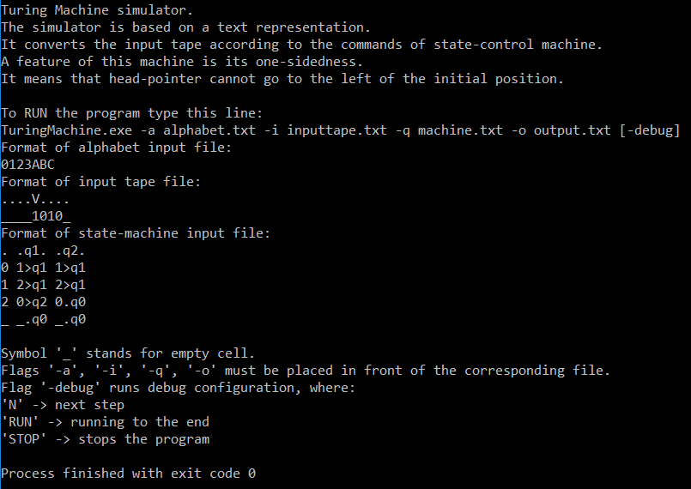

Далее будет соотнесен формат вводимых данных и полученный результат.
Ошибка с кодом 5: cимволы ‘_’ вместо “. ”
Входные данные  machine.txt  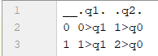 | Результат  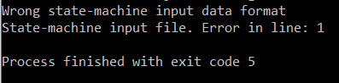

Ошибка с кодом 6: символ ‘k’ вместо номера состояния
Входные данные  machine.txt  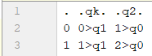 | Результат  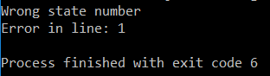

Ошибка с кодом 8: символ ‘x’ не входит в алфавит
Входные данные  machine.txt  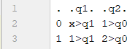  alphabet.txt  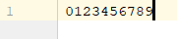 | Результат  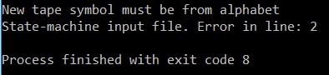

Ошибка с кодом 9: символ ‘L’ не является командой перемещения
Входные данные  machine.txt  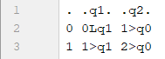 | Результат  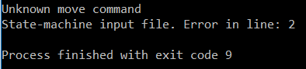

Ошибка с кодом 10: вместо ‘/’ ожидался пробел
Входные данные  machine.txt  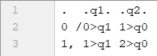 | Результат  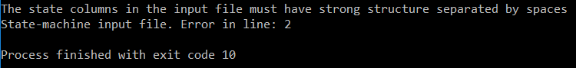

Ошибка с кодом 11: лишний символ ‘n’
Входные данные  machine.txt  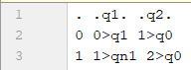 | Результат  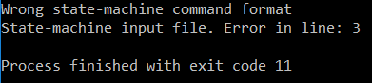

Ошибка с кодом 12: лишняя строка в конце файла
Входные данные  machine.txt  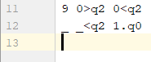 | Результат  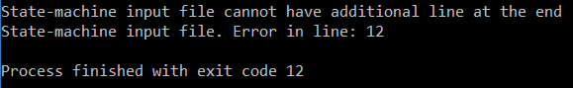

Ошибка с кодом 13: неправильный номер состояния
Входные данные  machine.txt  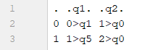 | Результат  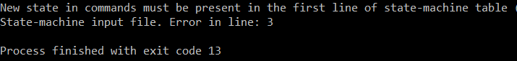

Ошибка с кодом 14: лишняя строка
Входные данные  machine.txt  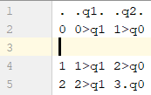 | Результат

Ошибка с кодом 15: повторение символа ‘5’
Входные данные  alphabet.txt  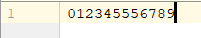 | Результат  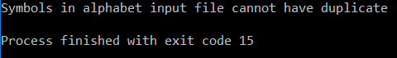

Ошибка с кодом 16: неверный символ на ленте
Входные данные  alphabet.txt  inputtape.txt  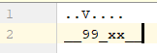 | Результат  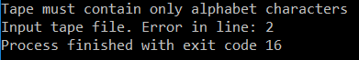

Ошибка с кодом 17: неверный символ вместо ‘.’
Входные данные  inputtape.txt  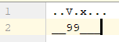 | Результат  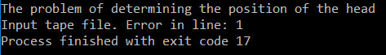

Ошибка с кодом 18: две головки
Входные данные  inputtape.txt  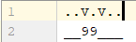 | Результат  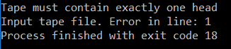

Ошибка с кодом 20: нет команды
Входные данные  machine.txt  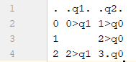  inputtape.txt  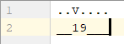 | Результат  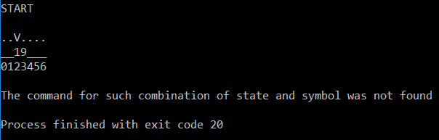

Ошибка с кодом 21: головка ушла влево
Входные данные  machine.txt  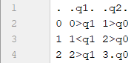  inputtape.txt  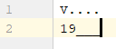 | Результат  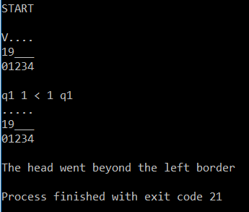

Ошибка с кодом 22: неверная строка
Входные данные
Результат
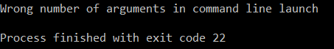
Ошибка с кодом 23: нет такого файла
Входные данные
Результат
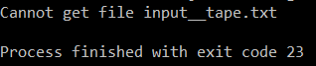

Теперь продемонстрируем работающую программу: прибавления единицы к десятичному числу (увеличение числа на 1).
alphabet.txt:
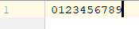
inputtape.txt:
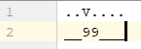
machine.txt:
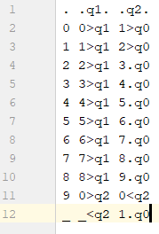

Результат работы в cmd.exe:
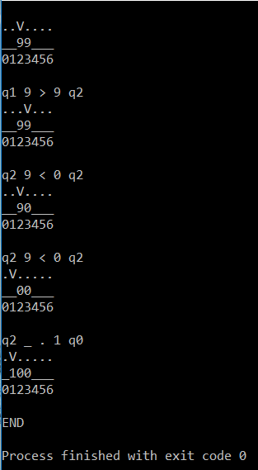

Результат работы в output.txt:
